Idea principal
Para nuestro juego decidimos escoger la guerra Colombo-Peruana que fue un enfrentamiento armado entre Colombia y Perú por la soberanía de la ciudad de leticia y el trapecio amazónico, en nuestro juego el personaje principal(Donkey Kong ) llega un mundo nuevo desde las islas DK (Islas Donkey kong), para apoyar a Colombia en defender el trapecio amazónico y a los ciudadanos de leticia de las tropas peruanas que buscan conquistar esta parte de Colombia por tratarlo tan bien quiso ayudarlos a defender ese territorio de los soldados peruanos y los intereses políticos de dicho país.
Nivel 1: En el nivel 1 estaremos ubicados en el Amazona uno de los territorios deseados por los peruanos en especifico el rio amazona una ruta muy importante por sus vias comerciales hacia otras regiones, parte de la batalla fueron bombardeos de aviones y ataques navales Colombia tenia muy poca presencia en la segunda entonces Donkey Kong tratara de derrotar a los soldados de los barcos en esto este tendra que evitar caer al rio amazonas por que sino no podra salir de este por lo caudaloso que es y los peligro que asecha podremos poner enemigos soldados peruanos en barcos que va apareciendo pero a una distancia que Donkey Kong pueda saltar al siguiente barco pero un pie en falso y podra caer al rio o peor un soldado podria lograr derrotarlo tambien habra pirañas que saltaran en determinado momento entre esos espacios de barco que podran hacerle daño y tambien abra bombas que caerán del cielo por aviones enemigos, hasta que Donkey Kong no dorrote a un numero determinado de soldados peruanos no pasara a la Ciudad de Leticia. Dependiendo del número de soldados y puntuación extra por derrotar tropas y enemigos externos(pirañas u otro animales que estamos pensando en agregar) tendrá una calificación de puntuación S-A.B.C.D.F siendo S hasta C que el jugador ganó y D y F perdió.
Nivel 2: Después de haber derrotado a la fuerzas peruanas en el río Amazonas pasaremos a la ciudad de leticia que fue tomada por tropas peruanas en este tendremos que tratar de proteger a civiles de las tropas peruanas que están combatiendo a las de colombia para evitar los daños colaterales que estos causan Donkey Kong tendrá que cubrirlos con su cuerpo y habilidades especiales para tratar de salvar a todos los civiles para poder completar este nivel debe sobrevivir un número determinado de civiles para que se pueda completar el nivel dependiendo del número de civiles tendrá una calificación de puntuación S-A.B.C.D.F siendo S hasta C que el jugador ganó y D y F perdió.Por último abran lianas de los árboles donde Donkey Kong podrá moverse por arriba para poder salir de un pequeño aprieto por si lo requiere
Habilidades:
Donkey tendrá en su forma base la capacidad de atacar a golpes, puños y patadas a los enemigos tendrá un mayor rango de ataque que los demás y podría saltar un poco más que ellos.
tendrá una barra de carga de Habilidades espaciales que cargará por cada enemigo derrotado donde podrá lanzar cáscaras de banana o también sus barriles.
Objetos interactivos
- Bananas: Le restauraran la salud +2.
- Chile: Lo enfadará y aumentará su daño +2.
- Azúcar: Aumenta su velocidad en +2.
- Cáscara de bananas: Al comer una banana tirara una cáscara que si queda en la misma posición se resbalara y podría caerse.
Físicas que implementaremos
- Movimiento Parabólico: Al lanzar objetos y habilidades del personaje
- Caída Libre: Bombas de los aviones enemigos.
- Movimiento Pendular: las lianas que estarán en los árboles se moverán de forma pendular y Donkey Kong podrá saltar más alto gracias a estas o esquivar enemigos.
- Colisiones: Unas de las habilidades especiales de Donkey Kong en específico de lanzar barriles tendrá colisiones con algunos enemigos que podrán soportar estos ataques
Enemigos(agente inteligente y no inteligente(pirañas)):
Los soldados dispararon o buscarán la posición actual de nuestro personaje dispararon en su dirección en el nivel 1 los aviones lanzaron las bombas justo abajo si está el personaje, los animales o sea enemigos externos no serán enemigos predecibles y tendrán un patrón definido.
En el nivel 2 no atacaran nuestro personaje si no a los civiles que estarán repartidos por el mapa aparecerán de forma random y tendremos que quedarnos a su lado para que ellos puedan escapar y protegerlos cuando duramos 5 segundos ellos escaparan y correrán a fuera del mapa. recuperemos vida por las bananas aparecerán un poco más rápido y cerca de nuestra posición porque se trata de proteger con nuestra vida a los civiles.
sprites de los personajes
Donkey kong(aún estamos pensado cuales utilizar para cada nivel :D ):
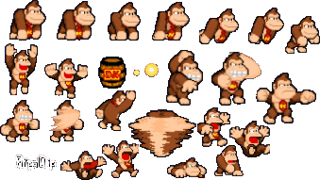
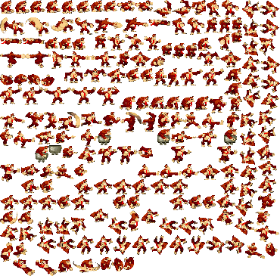 | 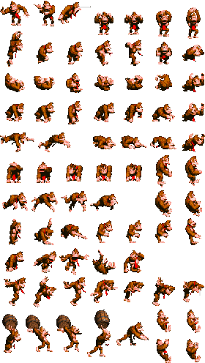

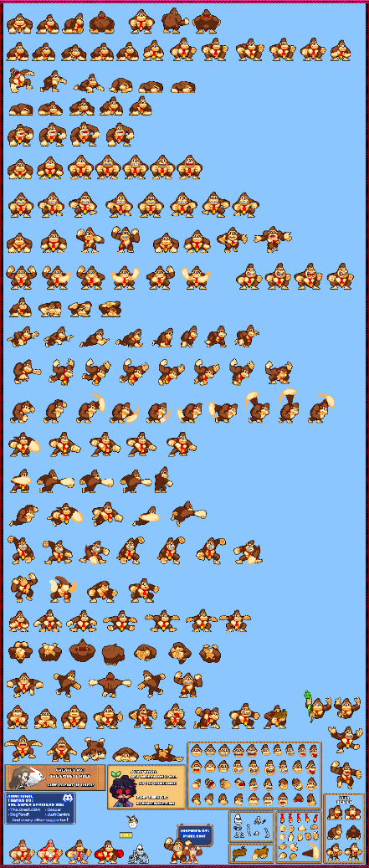
nivel 2 fondo
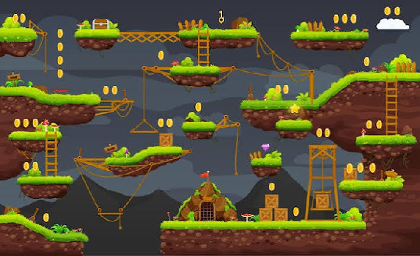
Fondo nivel 1(este aun no nos convence puede tener cambios)
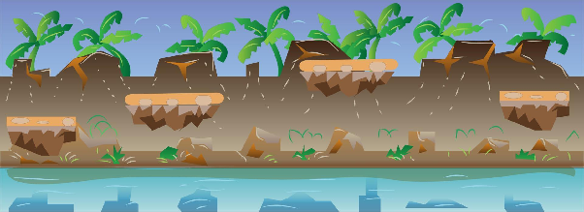
Enemigos:
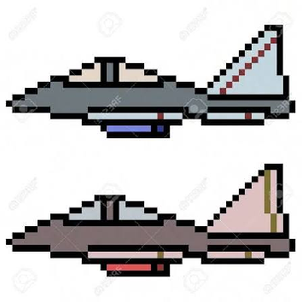 | 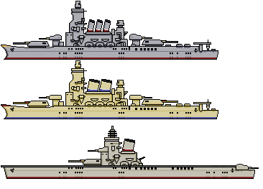 | 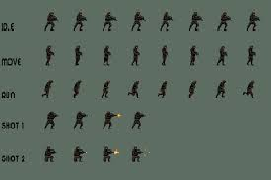

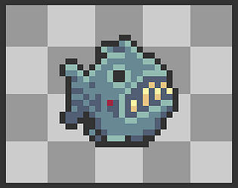
Juan Jose estas son las clases agregale los atributos y métodos cualquiera mientras tanto después le hacemos cambio no tienen que ser tan específico o solo los de mayor importancia xd aplicale herencia a las clases que vamos a realizar y hacer el diagrama

clases
- Enemigos ,cpp y .h
- Donkey kong .cpp y .h
- Civiles .cpp y .h
- niveles .cpp y .h
- atributos .cpp y .h
- objetos .cpp y .h
- Ataques .cpp y .h
- Main .cpp y .h
- personajes .cpp y .h
1. Jerarquía de Personajes y Entidades (Herencia)
- Entidad (Clase Base)
- Atributos: x, y, ancho, alto, sprite
- Métodos: mover(), dibujar(), verificar Colisión()
- ➔ Donkey Kong (Hereda de Entidad)
- ➔ Civil (Hereda de Entidad)
- ➔ Enemigo (Hereda de Entidad)
- ➔ Barril (Hereda de Enemigo)
- ➔ Fuego (Hereda de Enemigo)
2. Jerarquía de Mecánicas (Herencia)
- Objeto (Clase Base)
- Atributos: posición, puntos
- ➔ barril (Hereda de Objeto)
- ➔ Ítem Puntaje (Sombrero, cartera) (Hereda de Object)
- Ataque (Clase Base)
- Atributos: daño, direccion
- ➔ataque especial(Hereda de Ataque)
- ➔ Proyectil (Hereda de Ataque)
3. Relaciones de Composición y Control (No heredan)
- Atributos: Es un componente. Entidad contiene Atributos (relación de composición 1 a 1).
- Nivel: Es el contenedor principal. Nivel contiene colecciones (std::vector) de Enemigo, Objeto y un puntero a Donkey Kong.
- Main: Crea y ejecuta la instancia global de Nivel dentro del bucle de juego.
Diagrama de clases
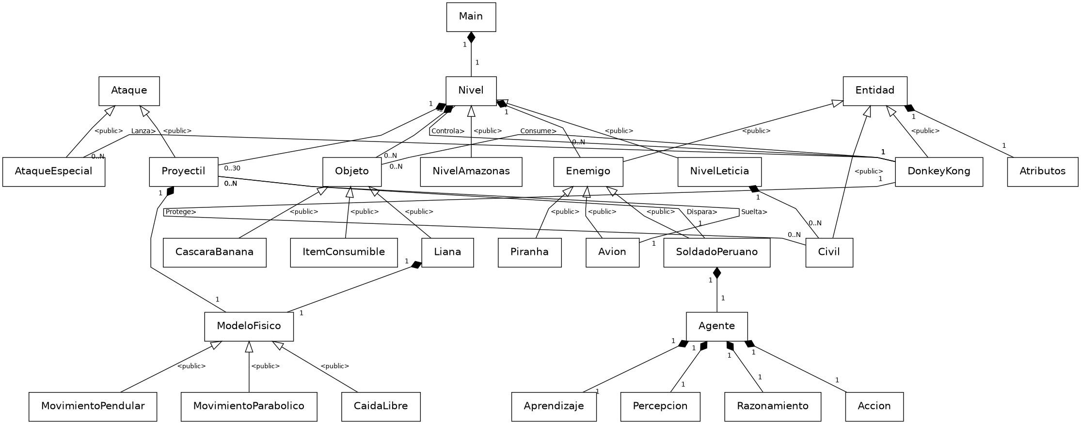
En el juego estamos pensando en el uso de arreglos lineales como parte importante del código de nuestro juego ya que podemos usar de una manera eficiente nuestra memoria caché, ya que manejaremos como entidades dentro de nuestro juego como usaremos muchas librerías pesadas en este juego. En los arreglos lineales almacenaremos algunos buffers de caracteres para sprite para que nos garantice que el juego vaya más fluido.
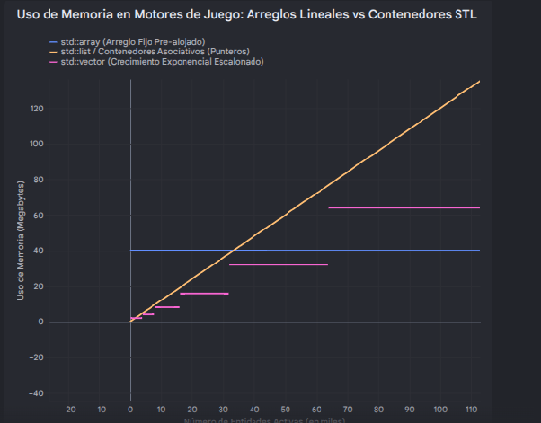
1. Arreglos Lineales (std::array o C-Arrays)
- Comportamiento en la Gráfica: Representa una línea completamente plana.
- Explicación: Toda la memoria se reserva en tiempo de compilación o al instanciar el objeto contenedor (generalmente en el Stack o en un bloque fijo del Heap como parte de un subsistema).
- Impacto en Juegos: Si defines un límite de 2,000 partículas, el juego consumirá exactamente el mismo espacio si hay 0 o 2,000 partículas en pantalla. No genera picos de latencia (stuttering) por asignación.

2. Vectores Dinámicos (std::vector)
- Comportamiento en la Gráfica: Muestra una curva escalonada que suele exceder temporalmente el uso real de datos.
- Explicación: Funciona mediante un arreglo dinámico en el Heap. Cuando la cantidad de elementos supera la capacidad actual (capacity()), el vector reserva un nuevo bloque de memoria (típicamente el doble del tamaño anterior), copia los elementos viejos y destruye la región anterior.
- Impacto en Juegos: Esos "escalones" verticales implican llamadas al sistema (malloc/free) que congelan fotogramas. Para evitarlo, los desarrolladores usan .reserve() al inicio para aplanar la curva a un comportamiento lineal.
3. Contenedores Basados en Nodos (std::list, std::map, std::unordered_map)
- Comportamiento en la Gráfica: Una línea diagonal con una pendiente muy inclinada desde el origen.
- Explicación: Cada entidad u objeto añadido se encapsula en un "nodo" independiente en el Heap. Una lista doblemente enlazada (std::list), además de los datos de tu juego, gasta 16 bytes adicionales por elemento exclusivamente en punteros (siguiente y anterior) en sistemas de 64 bits.
- Impacto en Juegos: Aparte del consumo extra de RAM, destruye la localidad de la caché. Los nodos quedan dispersos por toda la memoria, provocando fallos de caché (cache misses) masivos al iterar los sistemas de físicas o renderizado.
Estructuras de datos en el diagrama de clases
- Arreglos lineales: proyectiles[30] en Nivel (reserva fija de proyectiles reutilizables), historialPosX[8] en Aprendizaje (posiciones recientes del jugador) y pesosAccion[3] en Razonamiento.
- Vectores dinámicos (std::vector): enemigos y objetos en Nivel, y civiles en NivelLeticia, porque su cantidad cambia durante la partida.
- No usaremos contenedores basados en nodos (std::list, std::map): cada elemento extra gasta memoria en punteros y dispersa los datos por la memoria.

